IVD – INDUSTRIEVERBAND DICHTSTOFFE E.V.
Novatech neues Mitglied im IVD

Düsseldorf. Novatech, ein international agierendes Unternehmen der Bauzulieferbranche, ist neues Mitglied im IVD. Mit Novatech baut der IVD einmal mehr seine internationale Plattform für die Dicht- und Klebstoffcompoundierer aus.

Das Unternehmen ist Marktführer in seinem Marktsegment in den Benelux-Ländern, Skandinavien und Irland. Logisch deshalb auch der Schritt in den großen Markt Deutschland. Anspruch und Unternehmensphilosophie von Novatech ist es, dem Handwerk das Leben einfacher zu machen. Der Vertrieb erfolgt über den Fachhandel.

Der Erfolgsweg des belgischen Familienunternehmens begann 1978 mit der Einführung des innovativen Produkts Tec7 im belgischen Markt. Nach Aussagen des Unternehmens ermöglichte die wegweisende Rezeptur auf Basis eines einzigen Polymers es auf einen Schlag, eine ganze Reihe von Anwendungen mit wenigen Produktvarianten sicher auszuführen.
Olen in Belgien ist Sitz von Novatech International. Den deutschen Markt betreut die Novatech Deutschland GmbH mit Sitz in Wiesbaden. HS

IVD INDUSTRIEVERBAND DICHTSTOFFE E.V.
Postfach 14 03 55, 40073 Düsseldorf

Redaktion: Bildnachweis:
HS Public Relations GmbH HS / IVD
Louis Schnabl
Sohnstraße 65
D-40237 Düsseldorf
Telefon +49 211 6707-845
Telefax +49 211 6707-975
eMail: info@hs-pr.de
IVD INDUSTRIEVERBAND DICHTSTOFFE E.V.

Bildlegende:

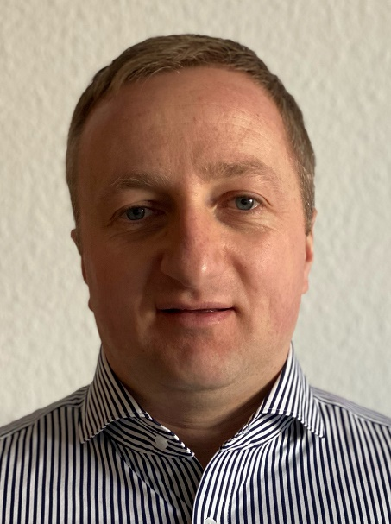
Foto (Oliver Fries)
„Unser Anspruch ist“, so Oliver Fries, Vertriebsleiter Deutschland, „möglichst viele Anwendungen mit möglichst wenigen Produktvarianten sicherzustellen. Und damit dem Handwerker das Leben deutlich einfacher zu machen.“

